  РЕПУБЛИКА СРБИЈА  ЗАШТИТНИК ГРАЂАНА  281-105/17  Б е о г р а д |  | 
дел. бр. 47602 датум: 28. 12. 2017. г.
НАЦИОНАЛНИ МЕХАНИЗАМ ЗА ПРЕВЕНЦИЈУ ТОРТУРЕ

ПРАЋЕЊЕ ПОСТУПАЊА НАДЛЕЖНИХ ОРГАНА ПРЕМА МИГРАНТИМА И ТРАЖИОЦИМА АЗИЛА У РЕПУБЛИЦИ СРБИЈИ

Извештај о посети
Центру за азил у Крњачи

Београд, децембар 2017. године
мандат НационалнОГ механизмА за превенцију тортуре

Законом о ратификацији Опционог протокола уз Конвенцију против тортуре и других сурових, нељудских или понижавајућих казни или поступака прописано је да Национални механизам за превенцију тортуре (у даљем тексту: НПМ) обавља посете установама у којима се налазе или се могу налазити лица лишена слободе, у циљу одвраћања државних органа и службених лица од било каквог облика мучења или било ког другог облика злостављања, као и ради усмеравања државних органа ка стварању смештајних и осталих животних услова у установама у којима се смештају лица лишена слободе у складу са важећим прописима и стандардима.

НПМ има право: на несметан, ненајављен и свакодобан приступ свим установама и свим просторијама у којима се налазе или се могу налазити лица лишена слободе; да насамо разговара са тим лицима и са службеним лицима, која су обавезна да сарађују тим поводом, као и са свим осталим лицима која могу имати информације значајне за поступање према лицима лишеним слободе; на приступ свој документацији која се односи на та лица; да надлежним органима даје препоруке у циљу побољшања начина поступања према лицима лишеним слободе и унапређења услова у којима се она задржавају или затварају.

У члану 2а Закона одређено је да Заштитник грађана обавља послове НПМ и да у обављању тих послова сарађује са омбудсманима аутономних покрајина и удружењима чијим је статутом предвиђени циљ удруживања унапређење и заштита људских права и слобода, у складу са законом.

У институцији Заштитника грађана формирана је посебна организациона јединица Секретаријат Националног механизма за превенцију тортуре, која обавља стручне послове НПМ, чији је мандат одређен чланом 4. Опционог протокола за превенцију тортуре. Секретаријатом руководи секретар НПМ у складу са смерницама заменика Заштитника грађана, задуженог за заштиту права лица лишених слободе.

Заштитник грађана и Покрајински омбудсман АП Војводине су потписали Меморандум о сарадњи у обављању послова НПМ, којим је предвиђено је да ће Покрајински омбудсман активно учествовати у посетама мониторинг тима НПМ установама у којима су смештена лица лишена слободе, а које се налазе на територији АП Војводине.

На основу спроведеног поступка по јавном позиву, Заштитник грађана је изабрао удружења са којима ће остваривати сарадњу у обављању послова НПМ, и то: Београдски центар за људска права, Виктимолошко друштво Србије, Група 484, Иницијатива за права особа са менталним инвалидитетом (MDRI-S), Комитет правника за људска права (YUCОМ), Међународна мрежа помоћи (IAN), Одбор за људска права – Ваљево, Хелсиншки одбор за људска права у Србији и Центар за људска права – Ниш.

По обављеним посетама, НПМ сачињава извештаје које доставља посећеним установама. Након тога, НПМ одржава стални дијалог са посећеном установом, као и органом у чијем је саставу та установа, у циљу отклањања утврђених недостатака који могу довести до појаве тортуре, нељудског или понижавајућег поступања.
ОСНОВНИ ПОДАЦИ О ПОСЕТИ

ПОСЕЋЕНА УСТАНОВА | Центар за азил у Крњачи
ЦИЉ ПОСЕТЕ | Праћење поступања надлежних органа према мигрантима и тражиоцима азила
ПОСЕТУ ОБАВИО | Заштитник грађана
ДАТУМ ПОСЕТЕ | 18. децембар 2017. године
НАЈАВА ПОСЕТЕ | Посета је најављена
ТИМ ЗА ПОСЕТУ | Вођа тима:  Милош Јанковић  Заменик заштитника грађана  Чланови тима:  Јелена Унијат,  Стручна служба Заштитника грађана/НПМ  Марко Анојчић,  Стручна служба Заштитника грађана/НПМ

САРАДЊА СЛУЖБЕНИХ ЛИЦА СА ТИМОМ НПМ

Службеници ангажовани у Центру за азил у Крњачи су остварили пуну сарадњу са тимом НПМ, омогућивши му да несметано обави свој мандат. Службеници су пружили све тражене информације и омогућили приступ просторијама и инсталацијама, несметан увид у тражену документацију и разговоре са мигрантима по избору чланова тима.

ТОК ПОСЕТЕ

Након уводног разговора, тим НПМ је обавио разговоре са службеницима који су овде ангажовани и са мигрантима, остварио увид у релевантну документацију и обишао просторије за смештај и активности миграната. Нарочито је праћено поступање надлежних органа по раније упућеним препорукама НПМ. Напослетку, на завршном разговору са руководством изнети су главни утисци о посети и налази чланова тима о стању у Центру за азил. Поред службеника Центра, са члановима тима НПМ разговарао је и помоћник комесара за прихват, збрињавање, повратак и интеграцију избеглица, који је од стране НПМ био позван да присуствује посети.

1. УВОД

Од почетка ове године, ово је друга посета НПМ Центру за азил у Крњачи. Прва посета је обављена 09. јуна 2017. године и о њој је сачињен Извештај.

У тренутку посете у Центру је боравило 764 лица. Овај број је мањи у односу на стање од претходног дана, јер је у дану посете 6 породица премештено у Прихватни центар за мигранте у Сомбору. Пре тога бројно стање је било 794 лица: 229 одраслих мушкараца, 128 дечака у пратњи породица, 136 одраслих жена, 108 девојчица у пратњи породица, 191 дечака без пратње и 2 девојчице, старости од по 17 година, без пратње. У Центру се тренутно налази 100 породица.

Од укупног броја деце, 124 их је уписано у основне школе (10 основних школа на територији Градске општине Палилула), 30 полазника похађа Школу за образовање одраслих „Бранко Пешић“ у Земуну (међу њима има и пунолетних миграната), док њих 4 похађа средње школе (2 средњу школу за дизајн текстила и 2 средњу пољопривредну школу). Оцена стручних радника са којима је тим НПМ обавио разговоре је да су се мигранти најбоље уклопили у Школи за образовање одраслих, јер тамо интензивно уче српски језик, а настава је индивидуализована. Сви који иду у школу имају организовани превоз и подршку од стране представника невладиних организација, који их одводе у школе и асистирају им у току наставе, као и након наставе у боравцима где раде домаће задатке.

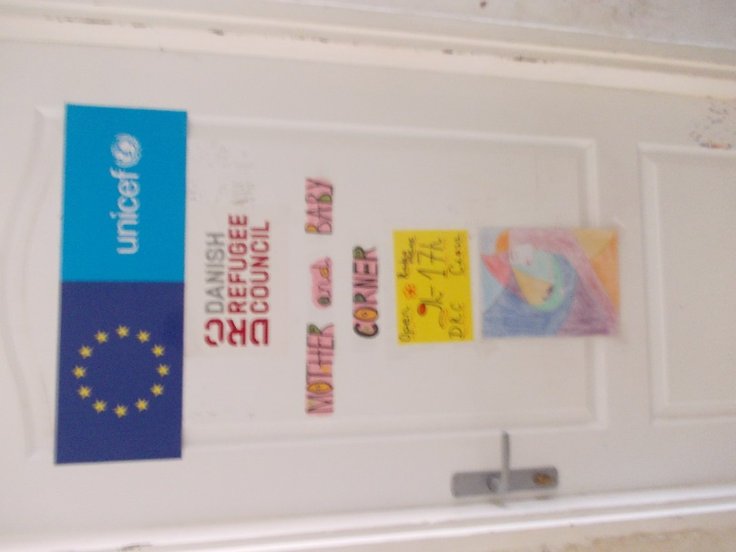
У односу на ранију посету у Центру су унапређени услови за рад са децом, па је тако организован Кутак за мајке и бебе, Кутак за децу и Играоница. Они су отворени од 9 до 17 часова. У Кутку за мајке и бебе раде три медицинске сестре, анагажоване преко Дома здравља Палилула и овде се пружају савети о дојењу, подршка мајкама, као и све све што је потребно за бебе (пелене, млеко и сл.). Систематски прегледи и вакцинација се обављају у Дому здравља. О сваком детету се води картон праћења активности. Овај кутак је намењен за децу до 2 године, док је Кутак за децу намењен је да децу узраста од 2 до 17 година старости. Ради лакше комуникације ангажовани су преводиоци за арапски и фарси језик. Према подацима ангажованих радника беба старости од 0-6 месеци има 8, беба старости од 6-12 месеци има 9, деце од 12-24 месеци има 11 и деце узраста од 2-5 година је 41. Дистрибуција хране, одеће и осталих потрепштина за децу врше Дечији фонд уједињених нација (УНИЦЕФ) - за децу од 0 до 12 месеци, Високи комесаријат Уједињених нација за избеглице (УНХЦР) - за децу од 13 до 18 година и Дански савет за избеглице - за све мигранте старије од 17 година. Млеко и пелене за бебе стижу у Центар два пута недељно и према наводима службеника има их довољно.

2. ПОСТУПАЊЕ ПО ПРЕПОРУКАМА

НПМ је приликом посета центрима за прихват и збрињавање миграната (прихватни центри, центри за азил и други) уочавао исти или сличан начин рада центара и поступања према мигрантима, као и добру праксу или могућности за унапређење, па је на основу тога упућивао препоруке Комесаријату које су се односиле на све центре. Током ове посете НПМ је пратио поступање по овим општим препорукама.

1.
ПРЕПОРУКА децембар 2016. г.

Комесаријат за избеглице и миграције ће у свим установама за смештај миграната и тражилаца азила истаћи обавештења о могућности и процедури притуживања на рад лица ангажованих у установама и информације о релевантним организацијама које им могу пружити помоћ у томе.

ПОСТУПАЊЕ

Обавештења о могућности и процедури притуживања су истакнута на више места у Центру. Обавештења, преведена на неколико језика, су уочена на улазима у управну зграду и баракама у којима се налазе собе за смештај и заједничке активности.
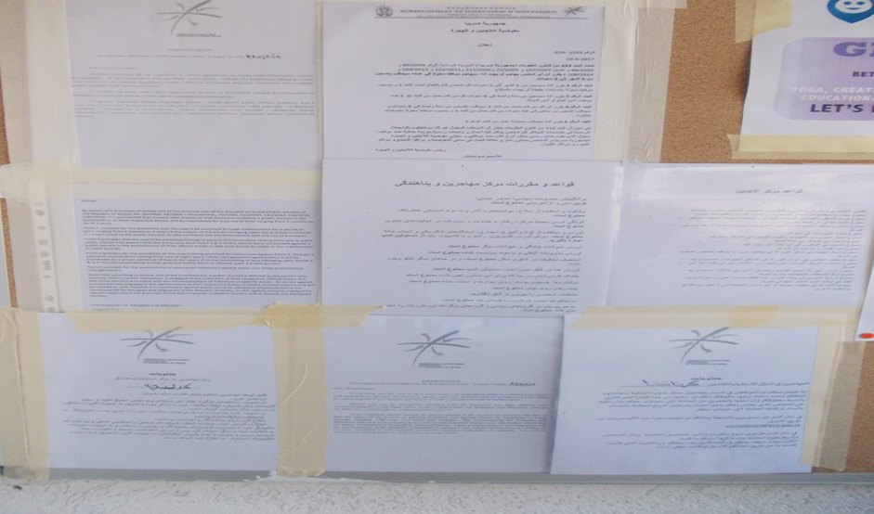

Све притужбе које се пошаљу електронском поштом стижу у седиште Комесаријата за избеглице и миграције, а према наводима представника Комесаријата углавном се односе на неке ситне пропусте, као што је недостатак гардеробе. Притужбе иначе стижу на свим језицима, а према наводима, последња је стигла на арапском. Такође, у бараци у којој су смештене канцеларије запослених налази се и сандуче у које мигранти могу убацити писане притужбе.

2.
ПРЕПОРУКА април 2017. г.

Комесаријат за избеглице и миграције ће у свим центрима за смештај и збрињавање миграната организовати учестале периодичне састанке службеника и представника миграната, током којих би мигранти добили њима значајне информације о дешавањима у центру и могли да службеницима укажу на евентуалне проблеме у вези са радом центра и изнесу предлоге за њихово решавање.

ПОСТУПАЊЕ

Према наводима запослених, у овом Центру нема представника мигрантске заједнице (community leaders), као што је случај у другим центрима. Комуникација са мигрантима се одвија непосредно, тако што се информације дистрибуирају по баракама у којима су мигранти смештени. Са важним информацијама углавном буде упознато неколико миграната у свакој од барака, а затим они даље обавесте остале. Такође, обавештења о битним дешавањима у Центру, као што је расподела хуманитарне помоћи, се истичу на спољној страни управне зграде. Подела ствари често иде по распореду, па се ствари односе до барака у којима се налазе мигранти којима ће оне бити подељене.

3.
ПРЕПОРУКА јун 2017. г.

Комесаријат за избеглице и миграције ће предузети мере како би сви центри за прихват и збрињавање миграната (центри за азил и прихватно-транзитни центри) евидентирали ванредне догађаје. Ова евиденција би, као минимум, требало да садржи детаљан опис ванредног догађаја, мигранте који су учествовали у њему и мере које су предузете (позив полицији или другим службама, обављени лекарски прегледи, евентуалне мере предузете према мигрантима и друго).

ПОСТУПАЊЕ

Центар евидентира ванредне догађаје кроз кратке појединачне извештаје о догађајима, као и кроз недељне извештаје. Ови извештаји се шаљу Комесаријату, а према наводима запослених Комесаријата, почетком сваке радне недеље разматрају се на колегијуму. Сви извештаји се чувају електронски у посебним фолдерима и у штампаној верзији. За њихово коришћење и чување задужена је управница Центра.

Увидом у неколико насумично изабраних извештаја тим НПМ је закључио да се у Центру често дешавају инцидентне ситуације. На пример, у недељи пре посете (11. – 17. децембар) у једну бараку су упала четири маскирана мигранта и уз претњу ножем и разбијеном стакленом флашом отели мобилне телефоне од миграната који су овде смештени; 3 мигранта у пијаном стању су у одвојеним инцидентима разбила стакло барака у којима су смештени, а један од њих је насрнуо на радника обезбеђења; у једној ситуацији дошло је до масовне свађе, а службеници Комесаријата су сазнали да се спрема туча, до које ипак није дошло; следећег дана је дошло до масовне туче миграната из других барака, а том приликом 3 мигранта су физички напала службеника Комесаријата, коме су у здравственој установи констатоване лакше телесне повреде. У свим случајевима је позивана полиција, која се у Центру, према наводима службеника Комесаријата, појављивала углавном у року од 15 до 30 минута (осим у једном од ових случајева када нису дошли).

У вечери пре посете у једној од барака, у којој су смештени самци, дошло је до већих нереда. Тим НПМ је обишао бараку и затекао је у лошем стању: врата и стакла су била полупана, хигијена је била на ниском нивоу и неки прекидачи су били ишчупани. На неколико места су уочене флеке које би могле бити од крви и у собама су се налазиле цигле.
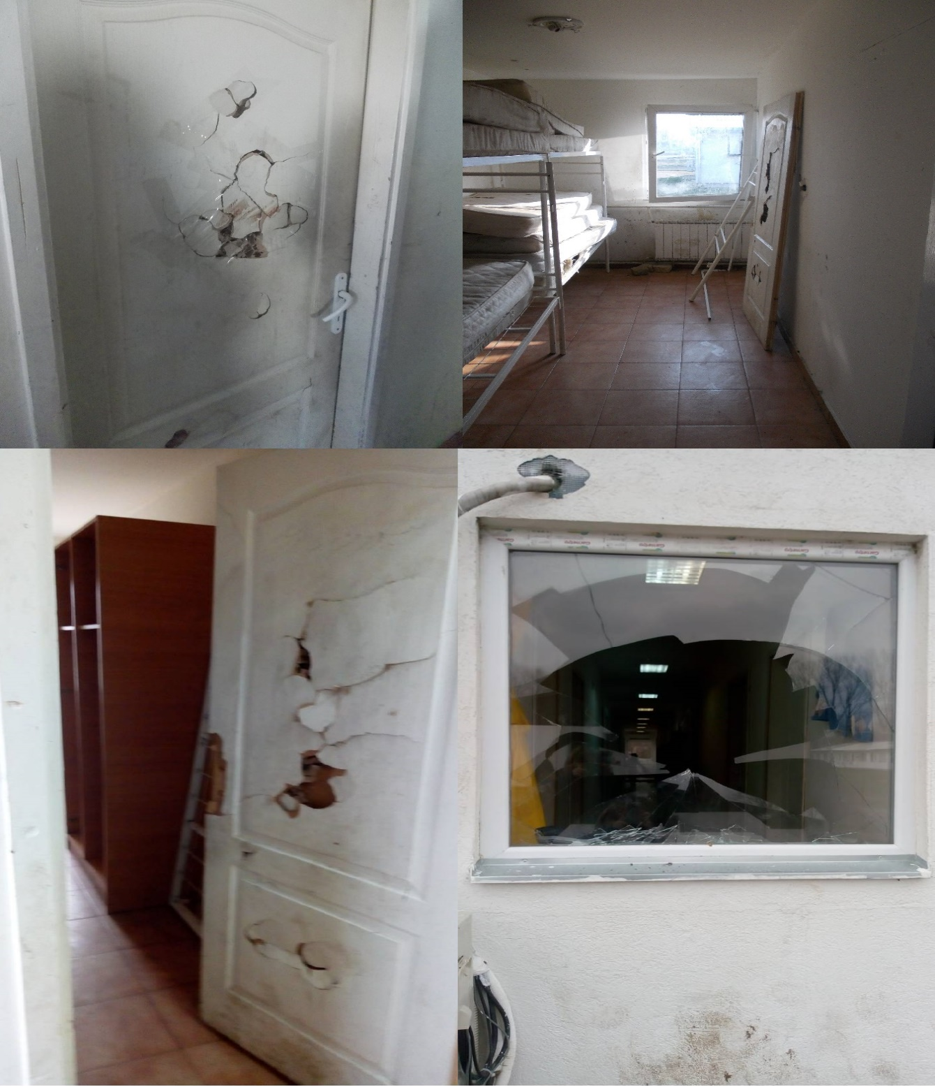

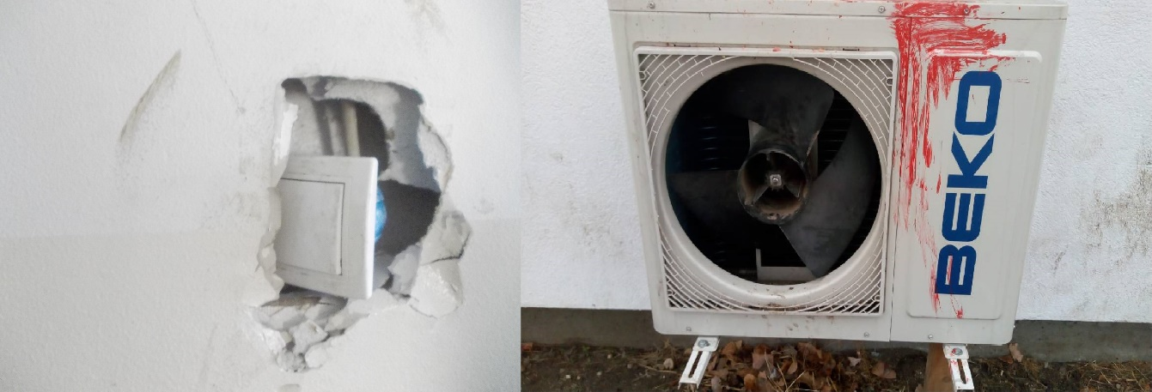

У многим од ових инцидената су учествовали мигранти који нису евидентирани да су смештен у овом Центру. Према наводима службеника, иако на главној капији постоји обезбеђење, у Центар се може ући са више страна. У извештајима се констатују и прегледи барака и удаљавање оних миграната који нису смештени овде. Због наведених проблема Комесаријат се обраћао Министарству унутрашњих послова, али према наводима, нису добили позитиван одговор.

Као што се види, у Центру је неопходно повећати безбедност миграната који су овде смештени и ангажованих службеника. На улазу у Центар дежурају припадници приватног обезбеђења (њих 3), али је то недовољно за скоро 800 миграната колико се овде уобичајено налази. Такође, долазак полиције на позив, иако релативно брз, очигледно није довољан за превенцију сукоба и других инцидената. Како се види из извештаја, у једном случају се полиција није одазвала, а у неколико су се учесници у сукобу разбежали пре доласка полиције.

ПРЕПОРУКА

Комесаријат за избеглице и миграције ће ангажовати додатно обезбеђење у Центру за азил у Крњачи.

Министарство унутрашњих послова и Полицијска управа за град Београд ће, без одлагања, у циљу заштите безбедности миграната и других лица и њихове имовине обезбедити континуирано присуство униформисаних полицијских службеника у Центру за азил у Крњачи.

4.
ПРЕПОРУКА август 2017. г.

Комесаријат за избеглице и миграције ће у свим центрима за прихват и збрињавање миграната организовати пружање психолошке подршке мигрантима (ангажовањем стручних лица, обезбеђивањем одговарајућих просторија за обављање поверљивих разговора са мигрантима и предузимањем других потребних мера).

ПОСТУПАЊЕ

У Центру није доступна психолошка подршка свим мигрантима. За жене је, у сарадњи са невладином организацијом Атина, два пута недељно организована подршка на тај начин што се оне укључују у различите радионице (шивење, фризерај и слично) и разне облике групног рада, приликом чега се настоји да се оне опусте и отворе како би причале о евентуалним проблемима са којима се сусрећу. Затим се, у случају потребе, ради индивидуално са женама које имају потребу за било којом врстом психолошке и друге помоћи и подршке. У Центру је обезбеђена канцеларија уколико постоји потреба за поверљивим разговорима.

Такође, са децом у куцима раде психолози, које су ангажовале организације Дански савет за избеглице и Каритас.

''Сл. лист СЦГ – Међународни уговори'', бр. 16/05 и 2/06 и ''Сл. гласник РС – Међународни уговори“, бр. 7/11.
Потписан 12. децембра 2011. год.
Објављен 29. јануара 2016. год. у ''Сл. гласнику РС“.
Бр. 281-49/17 од 3. јула 2017. године, доступан на: http://npm.rs/attachments/article/723/25607.pdf.
Извештај о посетама прихватним центрима у Принциповцу, Шиду и Адашевцима, бр. 281-98/16 од 12. децембра 2016. год.
Извештај о посети Прихватном центру у Дивљани, бр. 281-36/17 од 12. априла 2017. год.
Извештај о посети Центру за азил у Крњачи, бр. 281-49/17 од 3. јула 2017. год.
Извештај о посети Прихватном центру у Врању, бр. 281-67/17 од 21. септембра 2017. год.

